**CASTELO ELDORADO, MEMÓRIA E PATRIMÔNIO**

**MARILÂNDIA DO SUL – 1942-1964**

Sidney Mori da Cruz[1]

**RESUMO:** Este artigo pretende discutir a memória do Castelo Eldorado. Uma propriedade particular localizada no Norte paranaense, cuja História remete ao período áureo do desbravamento do Paraná. Este trabalho irá dissertar sobre memórias e patrimônio, objetivando manter viva a memória individual e coletiva, quanto a localidade e a História da “República do Eldorado”. Também discutirá a relação deste com a História de Marilândia do Sul, e a sua importância para o município, bem como a sua relação com a História local, retratando o Castelo Eldorado como patrimônio para os seus munícipes; para a história regional, pois está inserido no contexto da colonização do Norte pioneiro e de uma forma sucinta para a história mundial; pois o personagem central da História é um colonizador alemão que parte para o Brasil em busca de um sonho, de um ideal. Onde a sua saga é narrada ante aos acontecimentos bélicos envolvendo a os conflitos na Europa e no mundo todo com a II Guerra Mundial. Para problematizar, o objetivo deste trabalho é não deixar que morra a memória histórica do Castelo Eldorado e apresenta-lo como um Patrimônio Histórico; e assim criar uma identidade histórica que permaneça viva às ações do esquecimento.

**Palavras-chave:** Patrimônio histórico; Memória; Castelo Eldorado; Imigração.

**ABSTRACT:** This article intends to discuss the memory of Castelo Eldorado. A private property located in the north of Paraná, whose history refers to the golden period of the Paraná clearing. This paper will focus on memories and patrimony, aiming to keep alive the individual and collective memory, as to the locality and History of the "Eldorado Republic". It will also discuss its relationship with the History of Marilândia do Sul and its importance to the municipality, as well as its relation with local history, portraying Castelo Eldorado as patrimony for its residents; For regional history, as it is inserted in the context of the pioneering North and in a succinct way for world history; Because the central character of History is a German colonizer who departs for Brazil in search of a dream, an ideal. Where his saga is narrated before the warlike events involving to the conflicts in Europe and the whole world with World War II. To problematize, the objective of this work is not to let the historic memory of Eldorado Castle die and present it as a Historical Heritage; And thus create a historical identity that remains alive to the actions of forgetfulness.

**Keywords:** Historical heritage. Memory. Castle Eldorado.

**INTRODUÇÃO**

Sob a perspectiva historiográfica há uma grande quantidade de artigos, teses e livros que tratam da imigração de europeus no Brasil. Desde 1812[2] levas de imigrantes aportaram em solo brasileiro, estes carregando em suas malas, bagagens de planos e sonhos futuros.

Muitas cidades foram construídas a partir destas imigrações, formando colônias de imigrantes europeus que se estabilizaram em várias regiões do Brasil.

Esta imigração continuou no final do século XIX e início do XX; a produção industrial apresentava altos índices de excedente fabril e havia também uma forte demanda por matérias primas e mão de obra.

Países como França e Inglaterra, movidos pelo capitalismo interno são impulsionados a buscar através da conquista militar o espaço ocupado por outros povos e nações, é neste contexto capitalista que surge o Imperialismo[3].

A partir da prática Imperialista em curso, muitos indivíduos aventuraram-se em outras terras; “O aventureiro e o missionário encontraram no Estado financiado pelo capitalista o mecenas para a realização do ideal civilizatório” (JOANILHO, 2011.p 19).

Estes países para justificar sua invasão a estas nações, as pautaram como raças inferiores, e se elegeram a si mesmas como povos que alcançaram a plenitude civilizatória na evolução das espécies.

Surge também neste contexto o Pangermanismo[4] alemão que impulsiona mais ainda os ideais de imperialismo.

Fazendo assim uma comparação às teorias de Darwin no mundo animal, julgando-se como nação civilizadamente “superior”, subjugaram as outras como “inferiores” e apossaram-se de seus recursos naturais para atender as nações superiores em seu pressuposto estágio evolutivo alcançado.

Segundo Hobsbawm (1995, p. 29-61), o contexto das duas grandes guerras é marcado pela ideologia alemã, pelo racismo, religião e políticas de segregação. O cenário Europeu passa a ser redesenhado, tendo a Alemanha como principal protagonista nos dois grandes conflitos mundiais.

As duas grandes guerras do século XX podem ser definidas pela sua estratégia política, as nações começaram a unir-se em alianças militares no sentido de unir forças, visando a exploração do imperialismo.

Surgem as ideologias, e ataque e defesa são as pautas da guerra; assim a deflagração da I Grande Guerra se deu pelos interesses de imperialistas e capitalistas.

Todos os envolvidos tinham de certa forma a preocupação quanto a defesa de suas colônias e territórios conquistados, ou o ataque em busca de maiores extensões de terras, prestígio e poder.

No pós-guerra o cenário político e geográfico da Europa ficou completamente alterado, colônias ocupadas passaram às mãos dos aliados vitoriosos, e os países perdedores, iniciam agora um novo regime de ideologias racistas e nacionalistas.

Governos totalitários e líderes absolutistas como Hitler na Alemanha e Mussolini na Itália, começam a traçar o cenário da II Guerra Mundial.

Durante o apogeu dos grandes conflitos a partir do ano de 1914 muitos cidadãos de países envoltos nestes conflitos se aventuram em lugares novos, assim o Brasil passou a ser alvo de milhares de imigrantes que aportaram em solo brasileiro trazendo consigo um ideal de vida e trabalho.

Um destes imigrantes alemães, João Henrique Stalk chega à região Norte do Paraná com o mesmo sonho e ideal de todo imigrante europeu. Stalk idealiza e constrói entre os anos de 1942-1964 a “República do Eldorado”, empreendimento industrial, residencial e comercial que dá início à atividade comercial e econômica de extração da madeira de Pinheiro (Araucária).

O periódico: Revista Jeito, em sua publicação número 14 do Ano 2 de Setembro de 1988, traz em sua edição uma reportagem sobre o Castelo Eldorado e a República do Eldorado.

Mesmo estando situada em um município, a área era chamada de “República do Eldorado”, contando com 780 residências, hotéis, escola, igreja, farmácia, contabilidade e moeda própria que circulava no local sob a denominação “borio”, aceita pelos comerciantes de Marilândia do Sul e Apucarana. (JEITO, 1988 p.19).

Stalk constrói o Castelo Eldorado, Patrimônio Histórico da cidade de Marilândia do Sul[5], como sua residência e toda estrutura necessária para o beneficiamento da Araucária.

Para melhor compreensão este artigo faz uso da metodologia da pesquisa oral e cita fontes orais de pessoas que vivenciaram em seu contexto o auge da República do Eldorado.

História Oral é uma metodologia de pesquisa e constituição de fontes para o estudo da história contemporânea surgida em meados do século XX, após a invenção do gravador a fita. Ela consiste na gravação de entrevistas gravadas com indivíduos que participaram de, ou testemunharam acontecimentos e conjunturas do passado e do presente. (ALBERTI, 2005, p. 25)

**CASTELO ELDORADO, MEMÓRIAS E LEMBRANÇAS**

Memórias, são fundamentais no processo histórico; e importantes na vida pessoal e coletiva das pessoas que vivem em comunidades. As memórias podem ser materializadas a partir da reflexão de um momento ou da observância de um lugar, os denominados “lugares de memória”, segundo (NORA, 2011: p.12) estes lugares são localidades em que a lembrança histórica é trazida à memória.

O patrimônio histórico cultural de um povo, incluindo seus costumes, dança, poesia, melodias, festas, contos, folclores e comidas típicas se constituem em memórias materializadas, onde são lembradas e remetidas as gerações posteriores.

O Castelo Eldorado é um destes lugares de memórias, onde o visitante é remetido às memórias do passado, possibilitando a reflexão ao relacionar o contexto da imigração, da guerra e da extração da madeira.

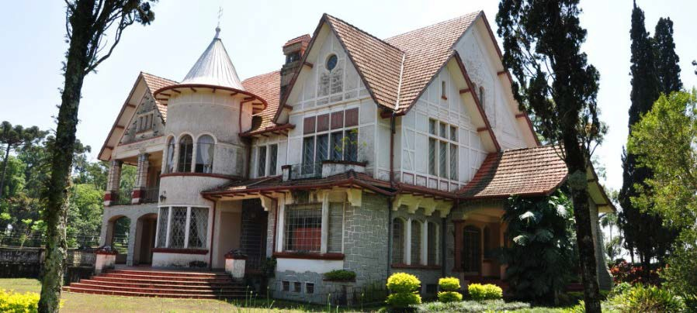

Figura 1 - Fachada do Castelo Eldorado, mostrando seus detalhes arquitetônicos e jardins

Fonte: TNONLINE. Castelo Eldorado é um Ponto Turístico de Marilândia do Sul.

Vista do Castelo Eldorado, o lugar se constitui um espaço de reflexão que remete à memórias históricas.

Segundo (POLLAK, 1988: p.3) os monumentos devem ser compreendidos em seu conjunto histórico e arquitetônico, devem ser relacionados ao contexto histórico de uma localidade.

O Castelo Eldorado expressa essa compreensão pelo seu estilo Arquitetônico e pela história relacionada ao seu contexto. A República do Eldorado se acabou com a ação do esquecimento, permanece portanto o Castelo como testemunha desde fato histórico.

O esquecimento fruto do silêncio não pode ser responsável pela morte da memória, um patrimônio que é derrubado, uma festa tradicional que acaba ou uma cultura que extingue, são memórias que morrem, que se acabam.

“A memória histórica já não estava viva”, (Hobsbawm,1995), atenta para o valor da memória, a descrição abaixo narra um fato muito importante: A Primeira Guerra Mundial; um novo conflito estava na eminente deflagração.

Em 28 de junho de 1992 o presidente Mitterrand, da França, apareceu de forma súbita, não anunciada e inesperada em Sarajevo, que já era o centro de uma guerra balcânica que iria custar cerca de 150 mil vidas no decorrer daquele ano. Seu objetivo era lembrar à opinião pública mundial a gravidade da crise Bósnia. E, de fato, foi muito observada e admirada a presença do conhecido estadista — idoso e visivelmente frágil sob o fogo das armas portáteis e da artilharia. Um aspecto da visita de Mitterrand, contudo, embora claramente fundamental, passou despercebido: a data. Por que o presidente da França escolhera aquele dia específico para ir a Sarajevo? Porque 28 de junho era o aniversário do assassinato, em Sarajevo, em 1914, do arquiduque Francisco l Ferdinando da Áustria-Hungria, ato que em poucas semanas levou à eclosão da Primeira Guerra Mundial. (HOBSBAWM, 1995, p. 11-12).

Mitterrand atenta para cuidado de manter viva a memória do passado e para o resgate da memória histórica como fator essencial na reflexão, a memória do Castelo não pode morrer, ela é parte intrínseca da própria História do Norte do Paraná. Deixar que a memória morra é perder a identidade e o elo com o passado. Preservar a memória do Castelo Eldorado é reviver seus momentos áureos, é preservar a História do esquecimento.

É tirar do silêncio a memória quanto ao: comércio, as tradições culturais e sociais deste período histórico, e assim contribuir para que a história do castelo do Eldorado não fique no esquecimento.

A memória é fator essencial na reflexão, refletir a memória do Eldorado e sua relação intrínseca com a própria história do Norte do Paraná, é importante no contexto de identidade seja ela individual ou coletiva.

Existe um elo entre o passado histórico de Marilândia do Sul e o Castelo Eldorado, este enquanto patrimônio arquitetônico do imóvel remete à essa identidade local. A partir dele, podemos compreender o passado do Norte paranaense, as memórias de vários imigrantes e desbravadores locais que aqui fizeram sua história e construíram suas identidades nestes: “lugares de memória” (NORA, 2011: p.12).

O resgate da memória e da preservação do Castelo Eldorado, segundo Juliana[6] é muito importante, para preservação do Castelo Eldorado como patrimônio e da mesma forma importante para a identidade histórica dos cidadãos de Marilândia do Sul.

Para mim a memória do Castelo Eldorado é muito importante, ele faz parte de minha infância e praticamente da minha história [...] Para Marilândia do Sul, também, o resgate da história acho muito importante, porque o município passa a ser inserido no contexto da História do Paraná e também pelo fato de ficarmos mais conhecidos.(ENTREVISTADA, Juliana Aparecida Tabor).

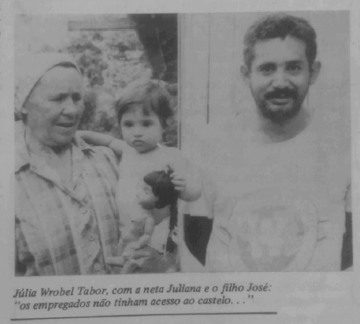

Figura 2 – Imagem de Juliana em 1988 e 2017, no colo de sua avó Júlia Wrobel Tabor juntamente com seu pai José Wrobel Tabor, ambos já falecidos.

Fonte: JEITO. Editora Jeito S/C Ltda. Apucarana: Ano 2, nº p.18-22, Setembro. 1988. Mensal.

Arquivo Pessoal: Juliana Aparecida Tabor.

**MEMÓRIA, PATRIMÔNIO HISTÓRICO E IDENTIDADE**

Pode se definir como patrimônio todo o bem imaterial ou material que foi repassado ás gerações futuras. O conceito de patrimônio se aplica a um destes bens que de alguma forma transmitem valores morais, éticos ou históricos, onde a sua observância implica em reflexão de fatos ou argumentos (CARNEIRO, 2009).

Patrimônio de acordo com a etimologia da palavra, tem seu significado remetido ás origens da palavra “Pater”, chefe de família ou antepassados, assim se define o patrimônio como um bem deixado por antepassados, através da posse ou da herança, relativo a história do lugar e das pessoas, ele pode ser material ou imaterial e está intimamente ligado à cultura de um povo seja ela religiosa ou social.

O patrimônio é carregado de elementos simbólicos, místicos, míticos, religiosos, políticos e sociais.

Ao seu entorno se reuni várias classes de pessoas, de ordem política e econômica, é neste contexto que o patrimônio se torna objeto importante do estudo histórico, pois está associada estreitamente as atividades humanas.

Pois o patrimônio reúne ao seu entorno pessoas que carregam e compartilham entre si, de uma mesma identidade e de um mesmo objetivo. Estes são locais constituídos e denominados: “monumentos históricos”; observar estas obras é ver “a memória solidificada em pedras”, (POLLAK, 1988: p.29).

O Castelo Eldorado se constitui um monumento histórico, cuja contemplação remete à imigração europeia ao Norte do Paraná e todo o valor histórico que a ele é agregado, aponta para a saga de milhares de imigrantes europeus que vieram para o Brasil com um sonho de trabalho e riqueza.

A cidadania está intimamente relacionada a visão de preservação patrimonial, e a memória histórica é essencial para a preservação da história local.

O patrimônio físico do Castelo Eldorado ora se constitui em um lugar de memória, tanto no interesse do senhor Stalk em preservar parte da arquitetura europeia no Brasil, por isso buscou construir o Castelo aos moldes da arquitetura europeia

A busca desta identidade perdida, se encontra em lugares em que se remetem a memória do passado, então esta busca se traduz em perspectivas e projeções de presente e futuro. O Castelo Eldorado é exatamente um destes “lugares de memória” onde a “história se cristaliza e refugia” (NORA, 1993: p.22).

O patrimônio deve constituir-se em um lugar de memória, onde a sua contemplação remete a uma busca de identidade pelo admirador, e esta busca de identidade vai gerar no admirador um cidadão consciente e responsável, zeloso quanto à valorização patrimonial dos bens históricos.

Todo patrimônio têm seu valor histórico pela sua construção, ele é um agente de referência geográfica, nele está inserido um ideal, nele está presente a História de indivíduos que transformaram a natureza, a paisagem, e são dotados de uma cultura e de uma religião.

O patrimônio é parte de uma sociedade representada por valores, por obrigações e por direitos.

A contemplação do mesmo desperta os sentidos da imaginação, materializa na mente os feitos do passado e cria um senso de identidade a partir da valorização desta memória.

A história do Castelo Eldorado e todo o vulto representativo de seu patrimônio é o reflexo da memória de um ideal, definindo assim como identidade para o munícipes de Marilândia do Sul, cidadãos que venham conhecer suas raízes e se relacionam à história local referindo-se à memória e à necessidade de valorização do patrimônio[7] histórico.

Se podemos dizer que, em todos os níveis, a memória é um fenômeno construído social e individualmente, quando se trata da memó­ria herdada, podemos também dizer que há uma ligação fenomenológica muito estreita entre a memória e o sentimento de identidade (POLLAK, 1992, p. 5).

Patrimônio, memória e identidade; segundo (POLLAK,1992), a uma ligação subjetiva entre memória e identidade, sendo inicialmente individual e depois coletiva.

**O ELDORADO**

No início das grandes navegações perpetradas principalmente por Espanha e Portugal havia a interpretação no imaginário dos navegadores que o mundo desconhecido era habitado por bestas e estranhas criaturas, era o temor do desconhecido.

O imaginário Europeu era carregado de mitos e superstições que foram narradas por navegadores e escritores, de lugares com muito ouro. Se por um lado o eminente perigo apavorava os navegantes, a cobiça de achar a cidade de ouro denominada de Eldorado e se tornar muito rico, estimulava os navegadores a empreender-se nas navegações (DITZEL, C. H. M.; SZESZ, C. M, 2009, p. 22-25).

O Eldorado[8] é descrito na historiografia como uma cidade lendária, onde havia muito ouro,fonte da, a própria designação do Castelo Eldorado, remete ao imaginário do eldorado (SILVA, 2013).

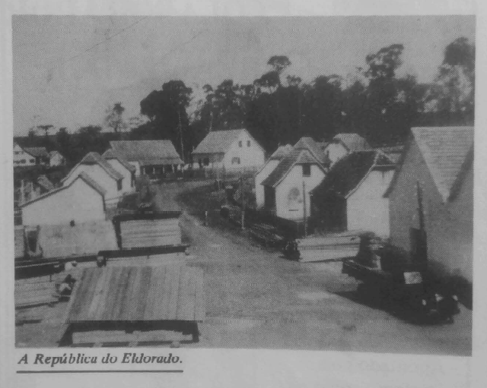

Figura 3 – Foto da República do Eldorado no auge da atividade industrial e comercial

Fonte: JEITO. Editora Jeito S/C Ltda, Apucarana: Ano 2, nº p.18-22, Setembro. 1988. Mensal.

O Eldorado fazia parte do conceito ideológico de Stalk, uma analogia quanto a etimologia do Eldorado, não do imaginário lugar que manava ouro, mas do empreendimento fabril que ele idealizou construir, remetendo assim seu ideal de trabalho a busca que se fazia do Eldorado.

Nesta época a Companhia de Terras Norte do Paraná (CTNP, 1929- 1947), exerceu forte influência no desbravamento da região, a propaganda da empresa era que: no Norte Paranaense a terra “manava leite e mel era a oferta do Eldorado para quem se aventurasse a desbravar colonizar a região.” (BENATTI, 1996 p.59-69).

A CTNP exercia forte influência na região, e fazia uso massivo da propaganda nos jornais para atrair colonos para a região, seu objetivo era mostrar uma terra rica e próspera.

Esta imagem do jornal da Folha da Manhã traz uma das propagandas que a CTNP publicava periodicamente nos jornais com o intuito de passar analogicamente a ideia do Eldorado do Norte do Paraná.

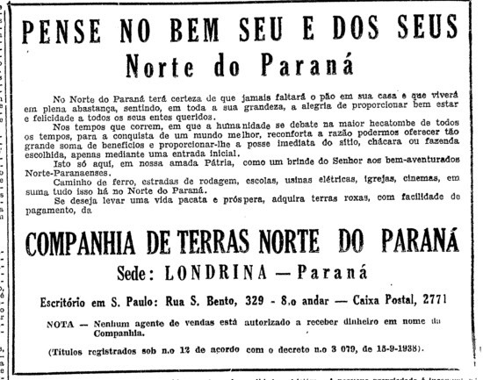

Figura 4 – Encarte de Jornal com propaganda das terras do Norte do Paraná, CTNP publicada em 1942 propaganda das terras no Norte do Paraná.

Fonte: Jornal Folha da Manhã, ano de 1942.

**A CONSTRUÇÃO DO CASTELO ELDORADO**

Stalk deixa a Europa imersa em conflitos e incertezas e parte rumo ao Brasil em busca do tão procurado Eldorado; da região do “ouro verde”, das terras férteis[9], e da oportunidade de conquistar uma vida melhor.

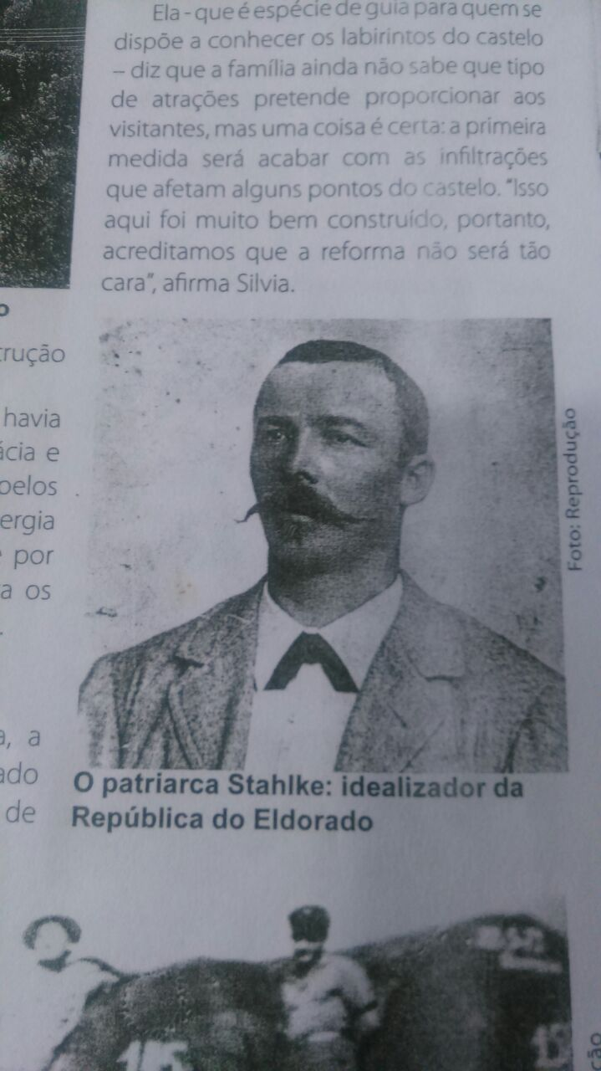

Figura 5. O imigrante alemão João Henrique Stalk.

Fonte: OLIVEIRA, Donizete de. (Ed.). Castelo de Sonhos. Revista Tradição, Maringá, n. 314, p.62-63, fev. 2009. Mensal.

Como todo imigrante europeu ele traz no seu imaginário o Eldorado, o sonho do de trabalho e de conquista. Deixando para traz as memórias que só o remetiam as incertezas da Guerra, se instala na região Norte do Paraná, hoje denominada cidade de Marilândia do Sul e no ano de 1942, (OLIVEIRA, 2009, p. 67).

O Castelo Eldorado foi construído seguindo os altos padrões para a época, ele era dotado de toda infraestrutura moderna que atende aos requisitos modernos, havia sistemas de água, esgoto, telefone e energia elétrica.

O Castelo Eldorado possui 2.142 metros quadrados de área construída, dividido em quatro pavimentos. O luxo em seu interior, se for levado em quanta a época em que foi construído, é simplesmente fantástico. As paredes internas possuem massa de cimento trabalhada e muitos objetos enfeitam os compartimentos em todos os andares do edifício. O prédio apresenta adega situada no porão, sistemas próprios de água e gerador de energia elétrica. Banheiros com hidromassagem e duas lareiras, uma situada em área estratégica para aquecer o primeiro pavimento e outra na sala que serviu de escritório. (JEITO, 1988 p.19).

Stalk projeta a construção do Castelo Eldorado e todo seu conglomerado fabril, é neste contexto industrial que surge o referido imóvel denominado: Castelo Eldorado, justamente por ser construído aos moldes dos antigos castelos medievais na Europa.

Stalk guardava a lembrança do Castelo de Wartburg, na Alemanha e quis construir uma réplica dele, seus detalhes arquitetônicos, sacadas e jardins suspensos remetem ao Castelo Alemão. Seu interior em estilo neoclássico é decorado com cortinas Sírias e lustres tchecos, as vidraças vieram da França e o mármore de Carrara na Itália.

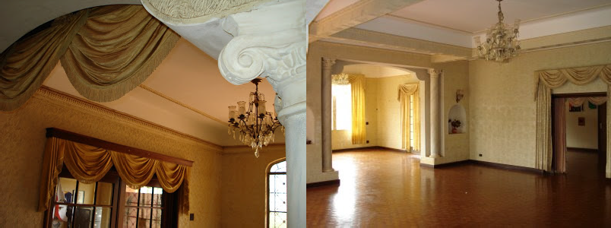Nestas fotos podem ser observadas os detalhes arquitetônicos da construção e da decoração do Castelo Eldorado.

Foto 6 – Interior do Castelo Eldorado, onde se observa as cortinas, lustres, colunas trabalhadas, pisos e decorações. O Castelo Eldorado possuía elevador entre seus pavimentos e toda energia elétrica era movida por um gerador.

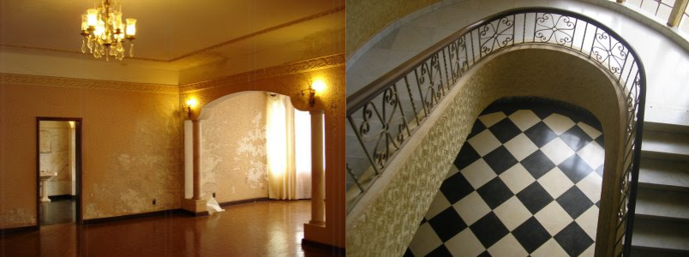

O detalhe deste piso no saguão principal, está relacionada à mistura de raças, o bem e o mal; a união dos maçons no globo; o pavimento xadrez é referência à simbologia maçônica; lendas nazistas e contos de assombrações associadas à História do Castelo Eldorado, dão a ele um aspecto de mistério de fascínio e curiosidade (GOULART, 1998 p.19).

Fonte: TNONLINE. Castelo Eldorado é um Ponto Turístico de Marilândia do Sul.

“Teria o Eldorado servido de abrigo para nazistas”, (JEITO, 1988 p. 18), o local é alvo de especulações desta natureza, histórias de nazistas e assombrações fazem parte da história do Castelo. “Ildo Tozetti, ex-aluno de Arthur Stalk: “ele não gostava de falar sobre o Castelo. Parecia que queria esconder alguma coisa” ...”, (JEITO, 1988 p. 19), para alguns a construção foi financiada pelos alemães nazistas dada a falta de informação quanto ao capital de dinheiro empregado na obra, mas a verdade é que não se tem registro contábil ou financeiro das atividades de Stalk.

Em 1942 todo esse empreendimento era difícil pela precária logística, não tinham estradas e o transporte no início foi por carros de bois. A construção foi possível porque o Castelo era parte do empreendimento maior vislumbrado por Stalk, seu objetivo estava relacionado à extração e beneficiamento da Araucária, floresta que cobria grandes extensões de terras no norte paranaense.

A construção do castelo foi bastante difícil. 30 juntas de bois e dois caminhões trouxeram os materiais para o Eldorado durante cerca de 40 dias. A obra foi iniciada em 1942 e concluída por volta de 1947. Também a construção de duas serrarias foi dificultosa. (JEITO, 1988 p.19).

O Castelo é arquitetado construído como moradia para Stalk, ele não queria perder os vínculos de sua tradição europeia e trouxe da Europa boa parte dos materiais usados na construção.

**A SERRARIA**

Em 1942 o então imigrante alemão ambicioso em sua visão capitalista, se instala na região e constrói uma serraria no qual começa a beneficiar madeira de Araucária, mais conhecida como Pinheiro do Paraná.

A serraria prosperou, ao todo moravam 780 famílias de trabalhadores no Eldorado, (OLIVEIRA, 2009, p.62) empregando muitas pessoas e atraindo o comércio de bens e serviços, fomentando o comércio local e regional. Sua principal atividade era a extração e beneficiamento de madeira, na década de 40 vastas florestas de Pinheiro cobriam quase toda a extensão do Paraná, 83,41% Paraná (2009), e principalmente a região Norte.

Shevchenko, no livro: A Corrida para o Século XXI (2001 p. 95-109), disserta sobre a transformação que o mundo sofreu no pós-guerra, principalmente após a Segunda Guerra Mundial. Neste período houve uma grande demanda de matérias primas para a indústria fabril e na construção civil brasileira.

A maior serraria da América Latina, produzia 400 metros cúbicos de madeira por dia, a maioria era consumida pela Fábrica de Caixas Stalk, que abastecia as principais cervejarias do Brasil. O restante seguia para a construção de Brasília. (OLIVEIRA, 2009, p.62).

Neste contexto surgem no Paraná muitas serrarias e grandes conglomerados fabris, que impõem suas regras de produção a partir de uma visão baseada no lucro.

Toda esta corrida capitalista e o avanço da tecnologia acarretou em um alto preço para a flora do Paraná. Sem um plano eficaz de reflorestamento o sonho do Eldorado se acabou, mas o Castelo Eldorado permaneceu como testemunho deste período.

É evidente o “modus operandi” empregado à extração da madeira neste período, segundo os dados do governo a partir de 1930 muitas serrarias se instalaram no Paraná e todas seguiam uma mesma política de trabalho.

As primeiras serrarias, instaladas no final do século XIX, inauguraram a derrubada das florestas, fenômeno acelerado a partir de 1930, com a colonização do norte paranaense e a consequente introdução e expansão da cafeicultura. A partir do final dos anos 40 do século XX, a ocupação intensiva da vasta região do oeste e sudoeste deu-se sobretudo com base na exploração da madeira. As serrarias proliferaram, nômades: esgotada a mata, mudavam-se de lugar, de olho na fabulosa riqueza das araucárias, mais de seis milhões somente no sudoeste. A floresta, obviamente, não resistiu: já em 1950, a cobertura florestal do Estado caiu para 39,6% e, em 1965, para 24%. (PARANÁ, 2009, p.27).

E com a abundante da riqueza gerada a partir do extrativismo prosperou-se também o comércio local, atraindo oficinas de bens de serviço e toda uma logística de infraestrutura social, econômica e industrial, voltada para os interesses da República do Eldorado.

Para facilitar as transações financeiras e dar maior autonomia econômica na indústria e comércio do local, foi criado o Bório, moeda local que contribuiu para que a região ficasse conhecida como a “República do Eldorado”.

A moeda era aceita em todo o comércio local e circunvizinho e movimentava toda a economia com transações de compra e venda de bens e principalmente de serviços.

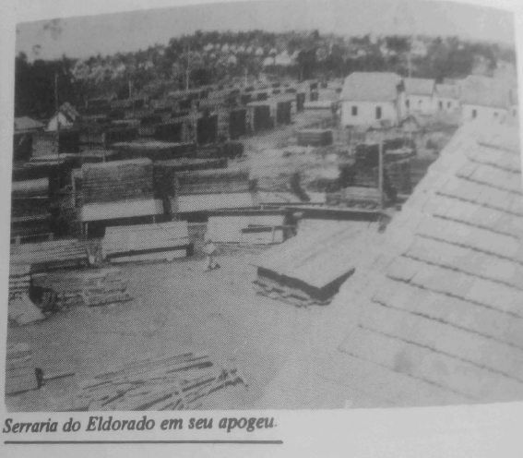

Foto 7 – Serraria do Eldorado, cuja parte da produção ia para a construção da Capital Brasília. (OLIVEIRA, 2009, p.62).

Fonte: JEITO. Editora Jeito S/C Ltda, Apucarana: Ano 2, nº p.18-22, Setembro. 1988. Mensal.

A serraria empregava muitos trabalhadores diretos e indiretos, entre eles estavam: serradores, lenheiros, mecânicos, operadores de máquina e toda uma equipe de profissionais ligados à burocracia que envolve um empreendimento do porte do Eldorado.

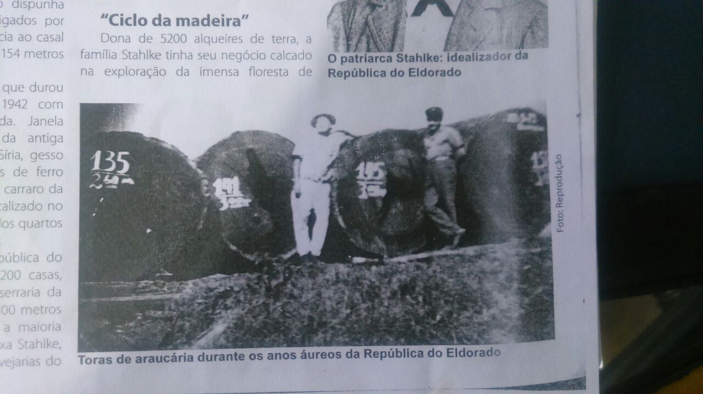

Foto – 8 Toras de Araucária durante os anos áureos da República do Eldorado.

Fonte: (OLIVEIRA, 2009, p.62).

“A República do Eldorado contava com 780 residências, e moeda própria o Bório[10] era aceita pelos comerciantes de Marilândia do Sul e Apucarana.” (JEITO, 1988, p.19)

Na República do Eldorado havia armazéns, igreja, hotel escola, farmácia e uma moeda própria, o Bório, utilizada pelos moradores locais. Um gerador de 800 cavalos abastecia a cidade e por algumas vezes ofereceu energia para os 10 mil habitantes de Marilândia do Sul. (OLIVEIRA, 2009, p.62).

Foto da moeda que era usada nas transações comerciais, era usada também para pagamento de serviços braçais e de consertos e manutenção nos equipamentos da serraria.

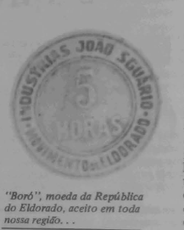

Figura 9 – Moeda da República do Eldorado Bório, o valor das moedas era estabelecido de acordo com as horas de trabalho.

Fonte: Arquivo pessoal, Professor: Luiz Feliciano da Silva.

Max Vogt e Jorge Vogt Neto[11], pai e filho ambos trabalhavam juntos na manutenção e conserto das máquinas da serraria, de descendência alemã e polonesa o senhor Jorge Vogt Neto ainda se encontra vivo e guarda numerosas recordações deste período.

Trabalhava no conserto das máquinas como: serras, elevadores e caminhões; o senhor Vogt, que depois do declínio da serraria, mudou se para a cidade vizinha, Rio Bom e passou a trabalhar como mecânico de automóveis, hoje com 65 anos encontra se aposentado mas se lembra muito bem dos dias áureos do Eldorado e tem na memória o recebimento de um pagamento com o Bório, em um dos serviços de que prestara a serraria.

Eu trabalhava junto com meu pai no conserto das máquinas e principalmente dos caminhões que puxavam as toras do meio da mata. O Eldorado era uma cidade, tinha de tudo, me lembro de ter guardado por muito tempo uma moeda que recebi como pagamento de um serviço, mas não sei mais onde foi parar. Havia muitas pessoas o tempo todo, indo e vindo e caminhões saindo carregados de madeira. Tenho saudades daquele tempo. (ENTREVISTADO, Jorge Vogt Neto).

**O DECLÍNIO**

Na foto a seguir é observado o que restou da floresta de Araucária que circundava toda a propriedade e cobria vastas extensões de terras no Paraná.

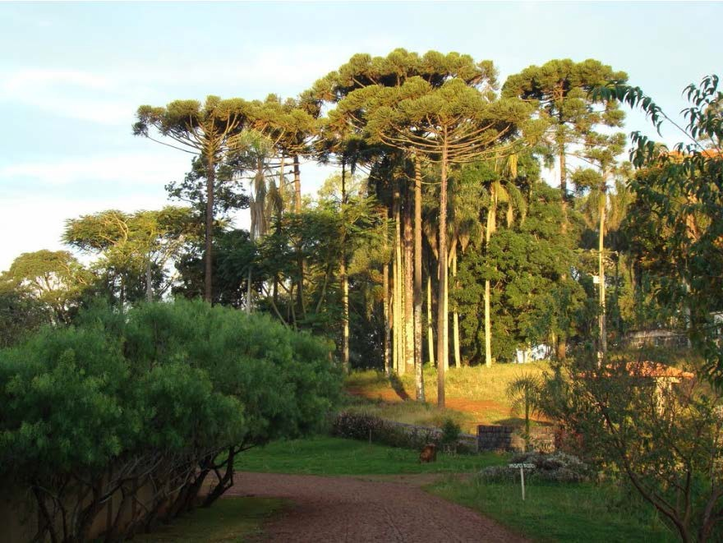

Figura 10 – Araucárias remanescente do Castelo Eldorado, estão localizadas em uma área que hoje pertence ao Instituto Maranata, entidade de caráter religiosa.

Fonte: Arquivo pessoal, Pr Daniel Camargo Paulluci.

A extração da madeira ocorreu em todo o Paraná de forma exaustiva, levando as florestas da espécie Araucária[12] quase a extinção, todo esse processo de corte e beneficiamento não foi acompanhado por uma política de reflorestamento, assim todo o império que Stalk construiu veio a ruir com a falta de sua principal matéria prima para beneficiamento.

O processo de redução drástica da extensão coberta com maciços florestais de Pinheiro ocorreu com a instalação de centenas de indústrias madeireiras, em toda a área de dispersão natural dessa espécie, interessadas no aproveitamento de sua madeira de altíssima qualidade. Posteriormente, a agricultura da queima de roça incumbiu- se de levar a extinção, grandes áreas de florestas, as quais pareciam inesgotáveis. (MACHADO, 2000 p. 55)

O comércio local na República do Eldorado que girava movido pela economia madeireira, também sofreu o impacto com o fim da extração, e toda atividade exercida em torno da indústria do pinho se acabou.

Hoje o que resta da atividade são apenas lembranças, toda economia local bem como as áreas outrora ocupadas por pinheiros foram substituídas pelo cultivo da soja. O ideal de Stalk se desfez completamente em 1964, quando a propriedade foi vendida.

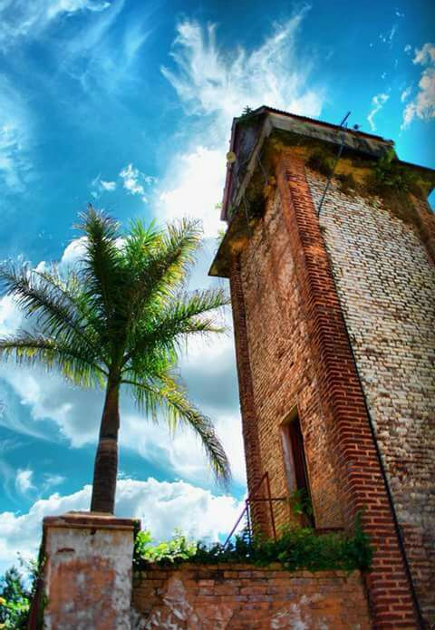

Toda a vida da República se acabou com a venda da propriedade, as 780 residências construídas de madeira não suportaram a ação do tempo (JEITO, 1988, p.21). No local resta apenas ruínas do apogeu do Eldorado. Em 1988 data da publicação da matéria sobre o Castelo pela Revista Jeito a referida caixa d’água ainda estava em uso, hoje porém encontra-se inservível.

Figura 11 – Torre da caixa d’agua

Fonte: Arquivo pessoal, Professora: Kelly Ceranto.

“Outra situação que aguça a curiosidade é a existência de uma torre a entrada do Castelo, que fez muita gente imaginar que ela tenha servido de controle da área, objetivando a segurança dos que habitavam o prédio. Atualmente a torre é um simples reservatório de água.” (JEITO, 1988, p.21).

Sobre a referida caixa d’agua a Revista Jeito menciona em sua reportagem sobre a hipótese dela ser usada para vigiar a propriedade dos curiosos, uma vez que na época o Castelo era cercado de mistérios e lendas nazistas.

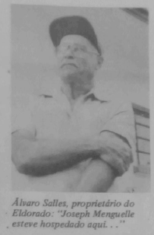Os empregados e moradores do Eldorado eram proibidos de entrar no recinto do prédio e em plena Segunda Guerra Mundial, era normal de se levantar suspeitas desta natureza.

Figura 12 - Álvaro Salles proprietário do Castelo Eldorado, na época da reportagem em 1988. Salles comprou a propriedade em 1965 após a morte de Henrique Stalk Filho. (JEITO, 1988 p. 20)

Fonte: JEITO. Editora Jeito S/C Ltda, Apucarana: Ano 2, nº p.18-22, Setembro. 1988. Mensal.

**CONSIDERAÇÕES FINAIS**

Conhecer e valorizar a história do Castelo Eldorado é fundamental para compreendermos a memória dos imigrantes no Norte do Paraná.

Não deixar que morra a história, é registrá-la para a posteridade, para que esta geração aprenda com a historiografia os valores éticos da preservação patrimonial, da preservação da memória e da preservação do meio em que vivemos.

Atualmente a propriedade passou por um projeto avaliativo da Prefeitura Municipal de Marilândia do Sul, para analisar a viabilidade de tombar a propriedade como patrimônio público, porém a burocracia do tombo do Castelo enquanto propriedade particular se tornou inviável.

Hoje a propriedade sofre com necessidades básicas de restauração, é muito pouca explorada do aspecto econômico e cultural, a falta da visão empreendedora dos atuais proprietários em nada se assemelha ao perfil visionário de Stalk,

Este Artigo assume a incumbência e responsabilidade de preservar a memória do Castelo Eldorado e dentro de um contexto regional manter vivo os ideais dos colonizadores do Norte do Paraná. Cidadãos de várias nacionalidades que com seu multiculturalismo e trabalho contribuíram na formação da identidade do povo paranaense.

Não deixar que a História morra é o trabalho do historiador, o objetivo deste artigo é legar às gerações futuras de Marilândia do Sul, o seu passado histórico; aguçar às suas memórias e produzir um sentimento de orgulho; de fazer parte da História que está inserida em um local: “República do Eldorado” e que é contextualizada a História do Paraná, e a “Colonização do Norte Pioneiro” e pôr fim a “Imigração”, intrinsicamente ligada à História do Brasil.

**FONTES PRIMÁRIAS:**

NETO, Jorge Vogt. **Entrevista concedida a Sidney Mori da Cruz em 20/05/2017**. Acervo do pesquisador.

TABOR, Juliana Aparecida. **Entrevista concedida a Sidney Mori da Cruz em 20/05/2017**. Acervo do pesquisador.

**REFERÊNCIAS:**

ALBERTI, Verena. **Fontes orais: história dentro da história**. In: PINSKY, Carla Bassanezi. Fontes históricas. São Paulo: Contexto, 2005, p. 155-202.

BENATTI, Antônio Paulo. **O Centro e as Margens, boemia e prostituição na capital mundial do café**. Curitiba 1996.

BRUIT, Hector H**. O Imperialismo**. 3º Edição, São Paulo: Editora da Universidade Estadual de Campinas. 1988.

CARNEIRO, Neri P**. Memória e Patrimônio: Etimologia**. 2009. Disponível em:

<http://www.webartigos.com/artigos/memoria-e-patrimonio-etimologia/21288/>. Acesso em: 07 dez. 2016.

DITZEL, C. H. M.; SZESZ, C. M. - Unidade III do fascículo de Colonização da América Ibérica II. Ponta Grossa: Paraná, 2009. (p. 35-44).

GOULART, Aldemaro Taranto. GUIMARÃES ROSA, **UMA LEITURA MÍSTICA Ensaio**.

GONÇALVES, Janice. Pierre Nora **e O tempo presente: Entre a Memória e o Patrimônio Cultural**. História, Rio Grande, 3 (3): 27-46, 2012. p 27-42.

HOBSBAWM, Eric J.A**. Era do Extremos**: O Breve Século XX (1914-1921). São Paulo: Companhia das Letras, 1995. p 264.

JOANILHO, André Luiz; MARTINEZ, Paulo Henrique. **História Contemporânea.** UEPG: Ponta Grossa. 2011 107 p.

LANGER, Johnni. **O mito de Eldorado: origem e significado do imaginário su-lamericano** (século XVI). Revista de História, n. 136, p. 25-40, 1997.

MAGALHÃES, Marionilde Brepohl. **Pangermanismo e Nazismo**: a Trajetória Alemã Rumo ao Brasil. Curitiba: SAMP, 2014. 258 p.

MACHADO, Sebastião A.; MELLO, JM de; BARROS, DA de. **Comparação entre métodos para avaliação de volume total de madeira por unidade de área, para o pinheiro do Paraná, na região sul do Brasil**. Cerne, v. 6, n. 2, p. 55-66, 2000.

NORA, Pierre. **Entre memória e história: a problemática dos lugares**. Projeto História, São Paulo, n.10, dez. 1993, p.7-28.

O **Ciclo do Pinho. Palácio** Iguaçu. Disponível em:. http://www.cidadao.pr.gov.br/modules/conteudo/conteudo.php?conteudo=89.

Acessado em: 28 de setembro de 2016.

POLIDORO, Maurício; TAKEDA, Mariane Mayumi Garcia; BARROS, Omar Neto Fernandes. **Mapeamento do índice de carência habitacional na Região Metropolitana de Londrina–PR**. Geografia (Londrina), v. 18, n. 2, p. 75-87, 2009.

PARANÁ, **Secretaria de Estado do Meio Ambiente e Recursos Hídricos/SEMA – Projeto Paraná Biodiversidade:** Verde que te quero verde - 2009.

PARANÁ, Estado do. **Ciclo do Pinho**. Disponível em: <http://www.cidadao.pr.gov.br/modules/conteudo/conteudo.php?conteudo=89>. Acesso em: 02 dez. 2016.

POLLAK, Michael. **Memória, Esquecimento**, Silencio. Estudos Históricos, Rio de Janeiro, vol. 2, n. 3, 1989, p. 3-15.

SANTOS, Francieli Lunelli. **Métodos e Técnicas de Pesquisa em História I**. Ponta Grossa: UEPG/NUTEAD, 2011. 100p.

SEVCENKO, Nicolau. **A Corrida para o Século XXI**: No Loop da Montanha Russa. São Paulo: Companhia das Letras, 2001.

SILVA, Edson Armando; SANTOS, Francieli Lunelli; DENIPOTI, Cláudio. Métodos e **Técnicas de Pesquisa em História II.** Ponta Grossa: UEPG/NUTEAD, 2011. 100p.

SILVA, Cristina Araújo da. **Imaginário e Representação do Mito de Eldorado a Crônica de Sir Walter Raleigh -** 1595. Revista Tempo Amazônico, Macapá, v. 1, n. 1, p.25-38, jan. 2013.

**FONTES SECUNDÁRIAS:**

TNONLINE. **Castelo Eldorado é um Ponto Turístico de Marilândia do Sul.** 16/03/2010. Disponível em:

<http://tnonline.uol.com.br/noticias/imagens/39,619,16,03,castelo-eldorado-e- um-ponto-turistico-de-marilandia-do-sul.shtml>. Acesso em: 03 dez. 2016.

**Castelo Eldorado.** Disponível em:

//www.gazetadopovo.com.br/haus/arquitetura/direto-do-norte-do-parana- conheca-o-castelo-da-republica-do-eldorado/. Acessado em: 15 de outubro de 2016.

**Castelo Eldorado**, Marilândia do Sul – Pr. Disponível em:

.http://g1.globo.com/fantastico/quadros/phantasmagoria/noticia/2012/08/phanta smagoria-investiga-misterios-do-castelo-eldorado-no-parana.html. Acessado em: 20 de novembro de 2016.

JORNAL **Folha da Manhã,** ano de 1942, Disponível em: http://doclondrina.blogspot.com.br/2012/01/as-alegrias-do-marketing-anuncios- da.html

JEITO. Editora Jeito S/C Ltda, Apucarana: Ano 2, nº p.18-22, Setembro. 1988. Mensal.

OLIVEIRA, Donizete de. (Ed.). **Castelo de Sonhos**. Revista Tradição, Maringá, n. 314, p.62-63, fev. 2009. Mensal.

1. Graduando em História pela UEPG – Universidade de Ponta Grossa. Contato e-mail: sidmori@hotmail.com
2. Os imigrantes alemães começaram a chegar no Brasil em 1812 e se estabeleceram no Rio de Janeiro, criaram as colônias de Santo Agostinho e Nova Friburgo, a partir de 1824 iniciou-se a direção destes para os estados da região Sul. Levy, Maria Stella Ferreira. "O papel da migração internacional na evolução da população brasileira (1872 a 1972)." *Revista de Saúde Pública* 8.supl. (1974): p 51.
3. Imperialismo é a denominação do período entre 1870 e 1914 em que Estados Unidos e países da Europa Ocidental impunham a conquista e subjugação como forma de crescimento econômico, impondo sua política, economia e cultura a países da: África, Oceania, América latina e Ásia; considerando as como nações atrasadas passives de serem conquistadas em prol do progresso. (BRUIT, Hector H. O. 1988).
4. Pangermanismo: Ideal alemão de caráter nacionalista e de superioridade racial que se constituía em unir todos os povos germânicos da Europa Central em uma única nação. (MAGALHÃES,2014)
5. Município de 8.863 habitantes segundo senso do IBGE de 2010, localiza se no Norte paranaense distante 379 km da capital Curitiba e está inserido na Região Metropolitana de Londrina. POLIDORO, Maurício; TAKEDA, Mariane Mayumi Garcia; BARROS, Omar Neto Fernandes. Mapeamento do índice de carência habitacional na Região Metropolitana de Londrina–PR. Geografia (Londrina), v. 18, n. 2, p. 75-87, 2009.
6. Juliana Aparecida Tabor, trabalha como inspetora de alunos no CEPAC, Colégio Estadual Padre Ângelo Casagrande em Marilândia do Sul, sua avó Júlia trabalhava no Castelo Eldorado de faxineira, Juliana passou boa parte de sua infância no Eldorado onde toda sua família trabalhava. Atualmente mora com sua mãe Maria Geny Farconde Tabor.
7. “Uma página apagada de nossa história”. É assim que Maria Beatriz Kotler, da Pontifícia Universidade Católica do Rio Grande do Sul (PUC-RS), define a importância da preservação do patrimônio histórico. “Perdemos muito cada vez que nosso patrimônio é demolido, descaracterizado ou mutilado. É como se apagassem uma página de nossa história. São danos irreversíveis”, Disponível em: http://www.dicyt.com/noticia/patrimonio-historico-uma-questao-de-cidadania. Acesso em: 23 de março de 2017.
8. O Eldorado é uma lenda que permeou o imaginário dos aventureiros durante séculos, estes buscavam riquezas em terras distantes e desconhecidas. É registrado em vários recortes temporais; sendo amplamente descrito na historiografia, LANGER, Johnni Langer/Revista de História 136 (1997), p. 25-40.
9. Alusão a terra prometida de Canaã rica e fértil, “E nos trouxe a este lugar, e nos deu esta terra (Canaã), terra que mana leite e mel”. BÍBLIA, Deuteronômio 26:9. “a Terra da Promissão, a Nova Canaã e o Novo Eldorado” TOMAZI, Nelson Dacio. " NORTE DO PARANÁ" HISTÓRIA E FANTASMAGORIAS. 1997.
10. O Bório era usado preferencialmente nas dependências do Eldorado como moeda própria, porém sua solides transpôs as barreiras da República. Com o Bório em circulação o comércio era mais ágil e trazia maior liquidez nas operações financeiras. A prática de moeda própria tem sido usada hoje em várias comunidades com o mesmo intuído e também como forma de coibir assaltos e roubos. SOARES, Claudia Lucia Bisaggio. **Moeda social: uma análise interdisciplinar de suas potencialidades no Brasil contemporâneo.** 2006. Em sua tese de doutorado SOARES disserta de forma abrangente sobre esse tema.
11. O senhor Jorge Vogt Neto é uma pessoa muito conhecida na cidade de Marilândia do sul, sendo o caçula de uma família de três irmãs e um irmão, suas irmãs são professoras aposentadas e seu irmão já falecido também era mecânico. É casado com a senhora Nelci Alves Vogt e pai de duas filhas.
12. Atualmente essa árvore encontra-se na lista das árvores ameaçadas de extinção. Uma ideia do quanto já foi devastada é que sua área foi reduzida de 43% do Estado do Paraná (equivalente a 7,5 milhões de hectares), para 0,75% do Estado (equivalentes a 150 mil hectares).Esta árvore pode medir de 20 a 50 metros de altura, possui sua copa voltada para o céu, o tronco cilíndrico e reto; sua espessura pode variar de 90 a 180 cm, com uma casca grossa (com até 10 cm de espessura), cor marrom-arroxeada, áspera e rugosa. NOGUEIRA Thais. InfoEscola. Araucária. Disponível em: http://www.infoescola.com/plantas/araucaria/. Acessado em: 14 de Maio de 2017.